**Проект «ИнформУИК» завершился.**

В период с 17 февраля по 7 марта 2024 года в рамках реализации проекта «ИнформУИК» члены участковых избирательных комиссий проводили информирование граждан о выборах Президента Российской Федерации. 96 обходчиков их 32 участковых избирательных комиссий в течение трёх недель пообщались с жителями более чем 5 000 домовладений на сельских территориях. В ходе подомового обхода участники проекта рассказывали избирателям о сроках, месте и формах голосования, а также о возможности проголосовать на дому. Кроме того, они отвечали на все интересующие вопросы избирателей. Также проект помог узнать, сколько человек планирует проголосовать на дому, уточнить списки избирателей, получить от них обратную связь. Благодаря четким и слаженным действиям членов УИК информирование избирателей вышло на новый уровень и помогло значительно повысить доступность информации о выборах.

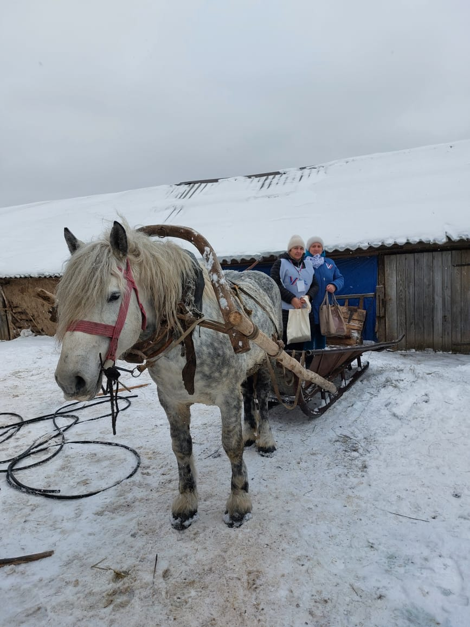

Территориальная избирательная комиссия Сасовского района от всей души благодарит коллег – членов участковых избирательных комиссий за ответственность, внимательность, находчивость при реализации такого важного проекта «ИнформУИК».

